Міністерствоосвіти і науки України

Національний технічний університет України

«Київський політехнічний інститут»

Факультет Прикладної математики

Кафедра спеціалізованих комп’ютерних систем

Лабораторна робота №7

*з дисципліни* Периферійні пристрої

Виконала студент групи КВ-91

Федай Ганна Григорівна

Перевірив: Плахотний Микола Вікторович

Київ - 2011

***Постановка задачі:***

Побудувати МПСУ, керування УСО якої реалізовано на РРІ-І8255 та РТ-І8253. Записати алгоритм керування з урахуванням схемотехніки МПСУ. Записать программу управления на языке Ассемблера. Порти I8255 – РУС 1Fh, I8253 – РУС 1Bh. В завданні необхідно розробити алгоритм функціонування системи і написати програму керування на асемблері. D1 –самостійно запускає систему, при його відсутності D2 та D3 готують сигнал готовності. Час очікування сигналу готовності задається СТ1, очікування ІD1, ІD2, ІD3 задається СТ2.

***Схема РРІ на І8255 та РТ на І8253:***

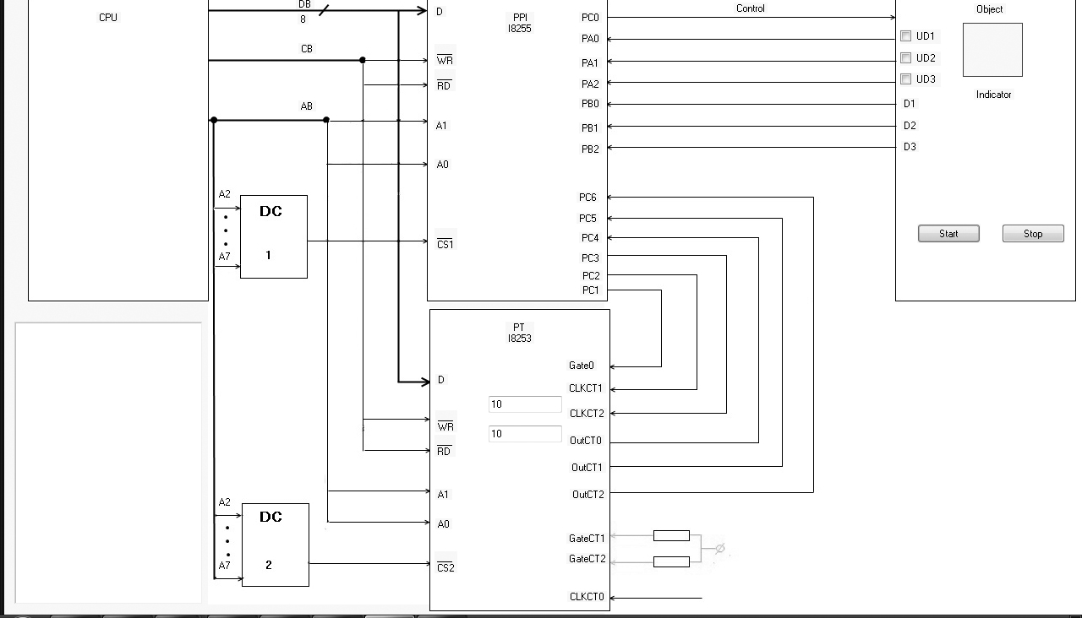

***Алгоритм функціонування системи:***

1. Ініціалізація PPI I8255
2. Ініціалізація PT
3. Запис константи в лічильник (СВ70Н)
4. Ініціалізація СТ1
5. Запис константи в СТ1 ( 0АН)
6. Ініціалізація СТ2
7. Запис константи в СТ2 ( 0АН)
8. Формування сигналу Gate СТ0
9. Перевірка наявності сигналу готовності D1. Якщо так, то перехід на п. 14, інакше п. 10
10. Перевірка наявності сигналу готовності D2 та D3. Якщо так, то перехід на п. 14, інакше п. 11
11. Декремент СТ1
12. Перевірка сигналу Out СТ1. Якщо так, то перехід на п. 9, інакше п. 13
13. Перехід на кінець п. 25
14. Виділення коду UD1, UD2, UD3
    1. Порівняння з кодом 03Н. Якщо так, то перейти на пункт 18, інакше до пункту 14.2
    2. Порівняння з кодом 05Н. Якщо так, то перейти на пункт 18, інакше до пункту 14.2
    3. Порівняння з кодом 07Н. Якщо так, то перейти на пункт 18, інакше до пункту 14.2
15. Декремент СТ2
16. Перевірка сигналу Out СТ2. Якщо так, то перехід на п. 14.1, інакше п. 17
17. Перехід на кінець п.25
18. Включення лінії Control
19. Перезапуск СТ0
20. Очікування Out СТ0
21. Вимкнення лінії Control
22. Перезапуск СТ0
23. Очікування Out СТ0
24. Перехід на п. 9
25. Кінець

***Програма керування схемою на Assembler:***

***code SEGMENT***

***ASSUME cs:code***

***begin:***

***; Ініціалізація I8255***

***mov al, 88h***

***out 1Fh, al***

***; Ініціалізація I8253 СТ0***

***mov al, 30h***

***out 1Bh, al***

***;Ініціалізація I8253 СТ1***

***mov al, 50h***

***out 1Bh, al***

***;Ініціалізація I8253 СТ2***

***mov al, 90h***

***out 1Bh, al***

***; Запис константи в СТ0 CB70h***

***mov al, 30h***

***out 18h, al***

***mov al, CBh***

***out 18h, al***

***; Запис константи в СТ1 – 0Ah***

***mov al, 0Ah***

***out 19h, al***

***; Запис константи в СТ2 – 0Ah***

***mov al, 0Ah***

***out 1Ah, al***

***; Формування Gate СТ0***

***mov al, 02h***

***out 1Fh, al***

***;Перевірка D1***

***in al, 1Dh***

***test al, 01h***

***jnz p14***

***;Перевірка D2 та D3***

***in al, 1Dh***

***test al, 02h***

***jz p11***

***test al, 04h***

***jnz p14***

***; Декремент СТ1***

***mov al, 05h***

***out 1Fh, al***

***; Перевірка out1 = 0***

***in al, 1Eh***

***test al, 40h***

***jz p9***

***; перехід на кінець***

***jmp p25***

***; Виділення коду UD1, UD2, UD3***

***in al, 1Ch***

***test al, 03h***

***jnz p18***

***test al, 05h***

***jnz p18***

***test al, 06h***

***jnz p18***

***test al, 07h***

***jz p15***

***; Декремент СТ2***

***mov al, 07h***

***out 1Fh, al***

***; Перевірка out2 = 0***

***in al, 1Eh***

***test al, 80h***

***jz p14***

***; перехід на кінець***

***jmp p25***

***; включення Control***

***mov al, 01h***

***out 1Fh, al***

***; перезапуск СТ0***

***mov al, 30h***

***out 1Bh, al***

***; очікування out0***

***in al, 1Eh***

***test al, 10h***

***jz p20***

***; вимкнення Control***

***mov al, 00h***

***out 1Fh, al***

***; перезапуск СТ0***

***mov al, 30h***

***out 1Bh, al***

***; очікування out0***

***in al, 1Eh***

***test al, 10h***

***jz p20***

***; перехід на п.9***

***jmp p9***

***; кінець***

***code ENDS***

***end begin***